АЛГОРИТМЫ
Название | Реализация
CRS (Controlled Random Search) | Библиотека NLopt содержит CRS. Установите её (pip install nlopt), затем используйте nlopt.GN_CRS2_L
DE (Differential Evolution) | SciPy Стандартная, наиболее авторитетная реализация DE для Python. Идеально подходит для бенчмаркинга, так как является общепризнанным эталоном  scipy.optimize.differential_evolution
GA (Genetic Algorithm) | PyGAD  Самая популярная и простая в использовании библиотека для GA на Python. Поддерживает как одно-, так и многоцелевую оптимизацию. Отличный выбор для быстрой интеграции.
чистый sofa | видимо ток писать реализацию по статье(нейронка не нашла сама)  или спросить у Кузенкова, наверно у него есть

ФУНКЦИИ
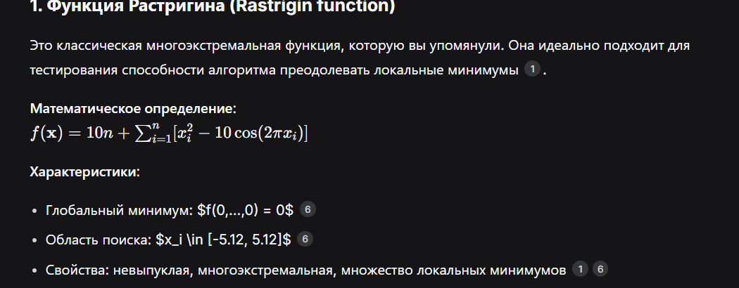
Функция Растригина (Rastrigin function)

Функция Аккли (Ackley function)
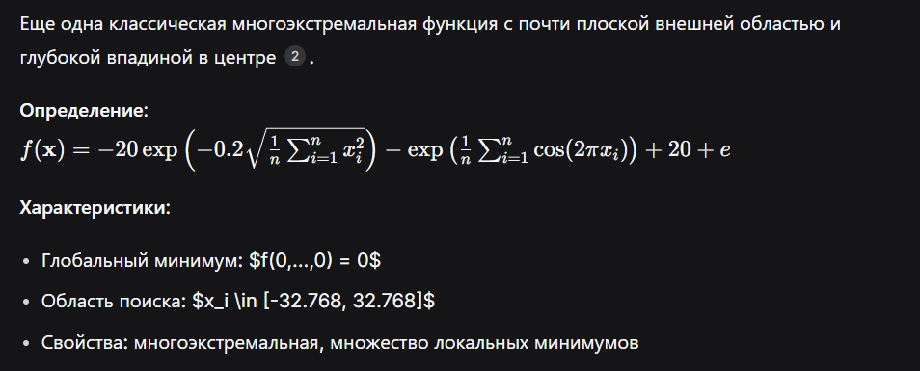
Функция (гены?) Буккина (Bukin function N.6)
